**RAPORT PRIVIND SITUAŢIA HIDROMETEOROLOGICĂ ŞI A CALITĂŢII MEDIULUI**

**în intervalul 08.02.2019, ora 08.00 – 09.02.2019, ora 08.00**

1. ***SITUAŢIA HIDROMETEOROLOGICĂ***

**1. Situaţia şi prognoza hidro pe râurile interioare şi Dunăre din 09.02.2019, ora 07.00**

**RÂURI**

Debitele au fost, în general, în scădere, exceptând cursurile mijlocii și inferioare ale Siretului și Prutului, unde au fost în creștere prin propagare și râurile din Dobrogea, unde au fost relativ staționare.

Se situează peste:

**-** **COTA DE INUNDAȚIE** râul Tur la s.h Micula (310+16)-jud.SM (sector îndiguit);

**- COTA DE ATENŢIE** râul Tur la s.h. Călineşti Oaş (350+8)-jud.SM (sector îndiguit) datorită deversărilor controlate din acumularea Călineşti.

Debitele se situează în general la valori peste mediile multianuale lunare, mai mici (30-90% din valorile multianuale lunare) pe Moraviţa, pe cursul mijlociu și inferior al Crasnei, pe cursul superior al Mureşului şi pe unii afluenţi ai Bârladului şi Prutului.

Formațiunile de gheață (gheaţă la mal, pod de gheaţă și năboi) existente pe râurile din Moldova, în bazinul superior al Mureșului și izolat în bazinul superior și mijlociu al Oltului, s-au menținut fără modificări importante.

Predomină gheaţa la maluri, podurile de gheaţă fiind prezente pe cursurile superioare ale Siretului, Bistriţei şi pe unele râuri mici din bazinul Bârladului şi Prutului inferior.

Debitele vor fi în general în scădere, exceptând cursurile inferioare ale Siretului și Prutului, unde vor fi în creștere prin propagare și cele din Dobrogea, unde vor fi în general staționare.

Se va menţine peste **COTELE DE ATENŢIE** râul Tur - aval acumularea Călineşti (sector îndiguit) datorită deversărilor controlate din acumularea Călineşti.

Formaţiunile de gheaţă se vor menține fără modificări importante.

**DUNĂRE**

Debitul la intrarea în ţară (secţiunea Baziaş) în intervalul 08.02 – 09.02.2019 a fost în creştere, având valoarea de 7200 m3/s, peste media multianuală a lunii februarie (5300 m3/s).

În aval de Porţile de Fier debitele au fost în creștere.

Debitul la intrarea în ţară (secţiunea Baziaş) va fi în creştere (7300 m3/s).

În aval de Porţile de Fier debitele vor fi în creştere.

**2.** **Situaţia meteorologică în intervalul 08.02.2019, ora 08.00 – 09.02.2019, ora 06.00**

**ÎN ŢARĂ**

Vremea a fost apropiată de regimul termic normal pentru prima decadă a lunii februarie, cu maxime ce s-au încadrat între 0 grade Polovragi și Cotnari și 7 grade la Holod, Țebea, Lugoj, Moldova Nouă și Roșiori de Vede. Cerul a fost variabil la munte, în nord-estul Transilvaniei, precum și în nord-vestul Moldovei și mai mult noros în restul teritoriului. Vântul a suflat slab și moderat. S-a menținut strat de zăpadă în zonele montane, care măsura în platformele stațiilor meteorologice, până la 223 cm (în Masivul Făgăraș), în nordul-vestul Olteniei (până la 18 cm) și pe suprafețe mici în Transilvania (până la 24 cm), în Maramureș (până la 12 cm) și în Moldova (până la 10 cm). La ora 06 temperatura aerului avea valori cuprinse între -9 grade la Rădăuți, Suceava și Târgu Ocna și 2 grade la Oradea, Chișineu Criș, Săcuieni, Arad, Timișoara, Lugoj, Alba Iulia, Sebeș, Băila Herculane, Băilești, Calafat, Drobeta Turnu Severin și Turnu Măgurele. La începutul zilei a fost ceață, cu totul izolat în Muntenia.

**OBSERVAȚII** - De ieri dimineața, de la ora 06.00, au fost în vigoare 3 atenționări cod galben pentru fenomene meteorologice periculoase imediate, emise de CNPM București pentru Muntenia.

**LA BUCUREŞTI**

Vremea a fost normală termic pentru această dată. Cerul a fost mai mult noros, iar vântul a suflat în general slab. Temperatura maximă a fost de 5 grade la toate stațiile meteorologice, iar la ora 06 se înregistra -4 grade la Băneasa și -2 grade la Afumați și Filaret.

**3. Prognoza meteorologică în intervalul 09.02.2019, ora 08.00 – 10.02.2019, ora 08.00**

**ÎN ŢARĂ**

Vremea va fi în general frumoasă, iar valorile termice se vor menține în jurul celor caracteristice perioadei. Astfel, temperaturile maxime vor fi cuprinse între 0 grade în estul Transilvaniei și 8 grade în regiunile sud-vestice. Cerul va fi variabil, cu înnorări mai ales în prima parte a zilei în zonele joase de relief. Vântul va sufla slab și moderat, cu unele intensificări pe crestele montane. Temperaturile minime, comparabile cu cele din noaptea precedentă, se vor situa între -12 și 0 grade. Noaptea, pe arii restrânse, va fi ceață.

**LA BUCUREŞTI**

Cerul va fi variabil, cu înnorări mai ales în prima parte a zilei. Vântul va sufla slab și moderat. Temperatura maximă se va situa în jurul valorii de 6 grade, iar cea minimă va fi de -4...-2 grade.

**4. Buletin nivometeorologic emis pentru perioada 08-09.02.2019**

**Evoluția vremii în ultimele 24 de ore**:

Vremea a fost apropiată de normalul termic al perioadei. Cerul a fost variabil, cu înnorări temporare. Vântul a suflat slab și moderat, cu unele intensificări trecătoare pe creste. Local s-a semnalat ceață. Stratul de zăpadă a rămas relativ constant, sau a scăzut ușor, cu până la 2 cm, în toate masivele.

**Grosimea stratului de zăpadă în data de 08.02.2019, ora 14.00:**

Carpații Meridionali: 223 cm la Bâlea-Lac, 166 cm Vf. Țarcu, 131 cm la Vf. Omu, 96 cm la Sinaia, 74 cm la Cuntu, 67 cm la Parâng, 61 cm la Păltiniș, 28 cm la Predeal, 19 cm la Fundata.

Carpații Orientali: 99 cm la Vf. Călimani, 93 cm la Vf. Lăcăuți, 89 cm la Bucin, 63 cm la Vf. Ceahlău-Toaca, 25 cm la Poiana Stampei, 24 cm la Iezer - Vf. Pietrosul Rodnei.

Carpații Occidentali: 95 cm la Stâna de Vale, 75 cm la Semenic, 71 cm la Vlădeasa 1400 m, 40 cm la Roșia Montană, 50 cm la Vf. Vlădeasa.

**Evoluţia vremii în intervalul 08.02.2019, ora 20 – 09.02.2019, ora 20.00:**

Vremea va fi apropiată de normalul termic al perioadei. Cerul va fi variabil. Vântul va sufla slab și moderat, cu unele intensificări temporare pe creste. Pe arii restrânse se va semnala ceață asociată izolat și cu depunere de chiciură. Stratul de zăpadă se va menține relativ constant, sau va scădea ușor în toate masivele.

**Peste 1800 m:** temperaturi minime: -11 la -7 gr.C; temperaturi maxime: -4 la 0 gr.C

**Sub 1800 m:** temperaturi minime: -8 la -5 gr.C; temperaturi maxime: -2 la 3 gr.C

**Stabilitatea şi evoluţia stratului de zăpadă în masivul Făgăraș: risc însemnat**

La peste 1800 m, pe fondul temperaturilor negative înregistrate în ultimele două zile stratul de zăpadă este partial stabilizat. Crusta de la suprafață s-a consolidat, iar mai ales pe versanții cu expoziție nordică rezistă la suprasarcini slabe. După orele amiezii, pe pantele însorite și cu înclinație mare, se mai pot declanșa spontan curgeri și avalanșe de suprafață. Pe anumite pante mai înclinate, chiar și la supraîncărcări slabe se pot declanșa avalanșe de dimensiuni mici, sau în cazuri izolate medii, iar în zonele cu depozite de zăpadă însemnate riscul de avalanșe este mai ridicat.

Sub 1800 m, stratul de zăpadă s-a mai consolidat în ultimele două zile, însă pe pantele suficient de înclinate și în zonele cu depozite însemnate de zăpadă, se pot declanșa avalanșe la supraîncărcări. Mai ales sub 1500 m, unde temperaturile vor fi ușor pozitive după-masa, vor fi posibile curgeri sau avalanşe spontane de mici dimensiuni.

**Stabilitatea şi evoluţia stratului de zăpadă în masivul Bucegi: risc însemnat**

La altitudini mai mari de 1800 m, stratul de zăpadă este mediu stabilizat. La suprafață se regăsesc cruste, care în zonele umbroase pot avea o rezistență mai ridicată. Pe pante cu înclinație suficent de mare, chiar și la supraîncărcări slabe, se pot declanșa avalanșe de dimensiuni mici și medii, iar în zonele cu depozite mai însemnate de zăpada riscul este crescut.

La altitudini de sub 1800 m, stratul este mediu stabilizat, dar pe pantele suficient de înclinate și în zonele cu depozite mai însemnate de zăpada, la supraîncărcări se pot declanșa avalanșe. Cu precădere pe pantele însorite sau la atitudini de sub 1500 m, unde temperaturile diurne vor avea valori ușor pozitive, se pot declanșa avalanșe de topire de mici dimensiuni sau curgeri.

**Stabilitatea şi evoluţia stratului de zăpadă în masivele Țarcu-Godeanu: risc însemnat**

La peste 1800 m, pe fondul temperaturilor negative, partea superioară a stratului de zăpadă s-a mai consolidat, iar la suprafață sunt formate cruste. Pe pante suficient de înclinate, chiar și la supraîncărcări slabe, se pot declanșa avalanșe de dimensiuni mici și medii, care pot să angreneze straturile superioare mediu stabilizate. În locurile adăpostite, unde sunt depozite mai însemnate de zăpadă, riscul este mai crescut.

Sub 1800 m, stratul este mediu stabilizat. La supraîncărcări pe pantele mai înclinate și pe văi, unde sunt acumulate depozite însemnate de zăpadă, se pot semnala avalanşe în general de mici dimensiuni. Pe pantele însorite, mai ales la atitudini de sub 1500 m, unde temperaturile diurne vor avea valori ușor pozitive, se pot declanșa curgeri sau avalanșe de topire de mici dimensiuni.

**Stabilitatea şi evoluţia stratului de zăpadă în masivul Parâng - Șureanu: risc însemnat**

La peste 1800 m, stratul de zăpadă s-a mai consolidat și în funcție de înclinarea pantei, este mediu sau puțin stabilizat. În aceste condiții, pe pantele suficient de înclinate, chiar și la supraîncărcări slabe se pot declanșa avalanșe de mici dimensiuni sau în cazuri izolate de dimensiuni medii, riscul fiind mai crescut în locurile adăpostite unde depozitele de zăpadă sunt însemnate.

Stratul s-a mai stabilizat și la altitudini de sub 1800 m, iar avalanșe se pot declanșa doar pe pante mai înclinate și mai ales la supraîncărcări. La sub 1500 m și în zone expuse la soare, unde temperaturile vor fi pozitive după-masa, se mai pot semnala curgeri și avalanșe spontane de mici dimensiuni.

**Stabilitatea şi evoluţia stratului de zăpadă în Munții Vlădeasa – Muntele Mare: risc moderat**

Stratul este relativ compactat și în general stabilizat. Pe pantele suficient de înclinate și în zone cu acumulări însemnate de zăpadă se mai pot semnala curgeri și avalanșe spontane de mici dimensiuni (mai ales sub 1500 m, unde temperaturile vor mai fi ușor pozitive după-masa), riscul fiind amplificat la supraîncărcări.

**Stabilitatea şi evoluţia stratului de zăpadă în Grupa Nordică a Carpaților Orientali**

**(zona Munților Rodnei): risc însemnat**

La peste 1800 m, scăderea temperaturilor din ultimele două zile a favorizat consolidarea în ansamblu a stratului de zăpadă, mai ales în partea superioară și formarea de cruste de gheață la suprafață. La supraîncărcări oricât de slabe se pot declanșa avalanșe de dimensiuni mici sau izolat medii, care pot să angreneze pe pantele mai înclinate straturile superioare mediu stabilizate. În locurile adăpostite sunt depozite însemnate de zăpadă, iar riscul este mai crescut.

Sub 1800 m, stratul deasemenea s-a mai consolidat, însă la supraîncărcări, pe pantele suficient de înclinate și în zonele cu depozite însemnate de zăpadă, se pot declanșa avalanşe de dimensiuni mici sau izolat medii. După-amiaza se pot declanșa și spontan curgeri superficiale sau mici avalanșe de topire favorizate de insolație și de temperaturile ușor pozitive.

**Stabilitatea şi evoluţia stratului de zăpadă în Grupa Centrală a Carpaților Orientali**

**(zona Munțiilor Călimani – Bistriței - Ceahlău)**: **risc însemnat**

La peste 1800 m, temperaturile negative din ultimele două zile au favorizat consolidarea ușoară a stratului și formarea crustelor de gheață la suprafață. Stratul este mediu stabilizat, iar pe pante sufucient de înclinate, la supraîncărcări slabe, se pot declanșa avalanșe de dimensiuni mici sau izolat medii, riscul fiindmai crescut în locurile adăpostite cu depozite mai însemnate de zăpadă.

Sub 1800 m, stratul s-a consolidat ușor în ultimele zile, însă pe pantele suficient de înclinate și în zonele cu depozite însemnate de zăpadă se pot declanșa avalanșe la supraîncărcări. Mai ales sub 1400 m, unde temperaturile vor fi ușor pozitive după-masa, sunt posibile și avalanşe spontane de mici dimensiuni sau curgeri superficiale

|  |  |  |  |  |
| --- | --- | --- | --- | --- |
| **MASIVUL** | **PESTE 1.800 m** | | **SUB 1.800 m** | |
| **FĂGĂRAŞ** | **RISC ÎNSEMNAT (3)** |  | **RISC MODERAT (2)**: |  |
| **BUCEGI** | **RISC ÎNSEMNAT (3)** |  | **RISC MODERAT (2)**: |  |
| **ȚARCU-GODEANU** | **RISC ÎNSEMNAT (3)** |  | **RISC MODERAT (2)** |  |
| **PARÂNG-ȘUREANU** | **RISC ÎNSEMNAT (3)** |  | **RISC MODERAT (2)** |  |
| **VLĂDEASA-MUNTELE MARE** | **RISC MODERAT (2)** |  | **RISC MODERAT (2)** |  |
| **RODNEI** | **RISC ÎNSEMNAT (3)** |  | **RISC MODERAT (2)** |  |
| **CĂLIMANI-BISTRIȚEI-CEAHLĂU** | **RISC ÎNSEMNAT (3)** |  | **RISC MODERAT (2)** |  |

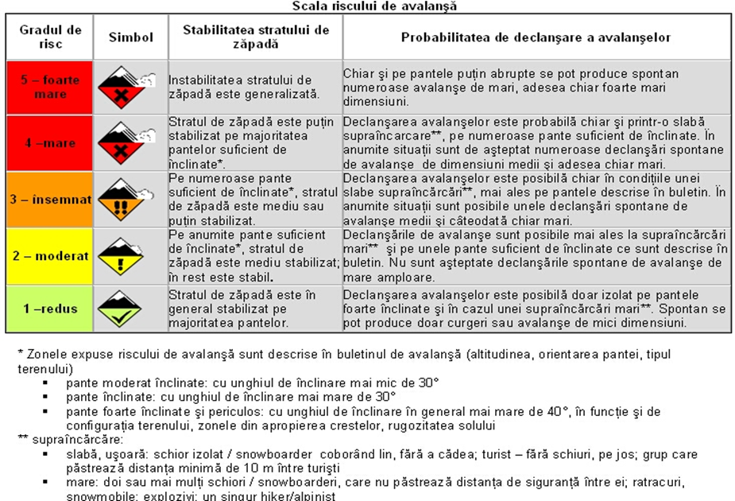

1. ***CALITATEA APELOR***

Nu au fost semnalate evenimente deosebite.

1. ***CALITATEA MEDIULUI***
2. **În domeniul aerului**

**Comisariatul Județean Constanța din cadrul Gărzii Naționale de Mediu** informează despre producerea, în data de 08.02.2019, ora 14.52, unui incendiu de vegetație uscată, pe o suprafață de aproximativ 4 hectare, pe raza municipiului Constanța, spre Meddgidia, în dreptul km 174 de pe Autostrada Soarelui. Incendiul, cu degajare de fum în atmosferă, a fost localizat și stins în aceeași zi, la ora 15.38, în urma intervenției unei autospeciale și a 6 subofițeri aparținînd ISU Dobrogea. Nu se cunosc deocamdată cauzele declanșatoare.

**Inspectoratul pentru Situații de Urgență București-Ilfov din cadrul I.G.S.U.** informează telefonic că la data de 08.02.2019, la ora 16:26, s-au raportat scurgeri de azot lichid dintr-o cisterna aflată pe Soseaua Alexandria, pe raza localității Bragadiru, jud Ilfov. La fata locului au intervenit o autospeciala de la I.S.U. Măgurele și o autospecială CBRN. Zona a fost izolată iar pericolul a fost îndepărtat.

1. **În domeniul solului şi vegetaţiei**

Nu au fost semnalate evenimente deosebite.

1. **În domeniul supravegherii radioactivităţii mediului**

Menţionăm că pentru factorii de mediu urmăriţi nu s-au înregistrat depăşiri ale limitelor de avertizare/alarmare şi nu s-au semnalat evenimente deosebite. Parametrii constataţi la staţiile de pe teritoriul României s-au situat în limitele fondului natural.

1. **În municipiul Bucureşti**

În ultimele 24 de ore, sistemul de monitorizare a calităţii aerului în municipiul Bucureşti nu a semnalat depăşiri ale pragurilor de informare şi alertă.

DIRECȚIA DE COMUNICARE ȘI RESURSE UMANE